## 12.5四川分校模考活动需求

模块：万人模考

报告显示：交卷后立即出报告

活动时间：12月6日 14点开始第一场 晚上解析直播

12月7日9点开始共2场 晚上解析直播

12月8日14点开始最后1场 晚上解析直播

需求：在相应的报告页显示相应的直播口令和直播进入地址

一、名称：2014宜宾、泸州事业单位考试《公共基础知识》万人模考

直播口令： sssy 直播地址：http://sc.huatu.com/zt/sydwmokao/

二、名称：2014四川省属事业单位考试《综合知识》万人模考

直播口令： scsydw 直播地址：http://sc.huatu.com/zt/sydwmokao/

三、名称：2014宜宾、泸州事业单位考试《职业能力倾向测验》万人模考

直播口令：sssy 直播地址：http://sc.huatu.com/zt/sydwmokao/

四、名称：2014下半年四川省教师招聘考试万人模考

直播口令：scjsmk 直播地址：<http://sc.huatu.com/zt/sydwmokao/>

显示举例：

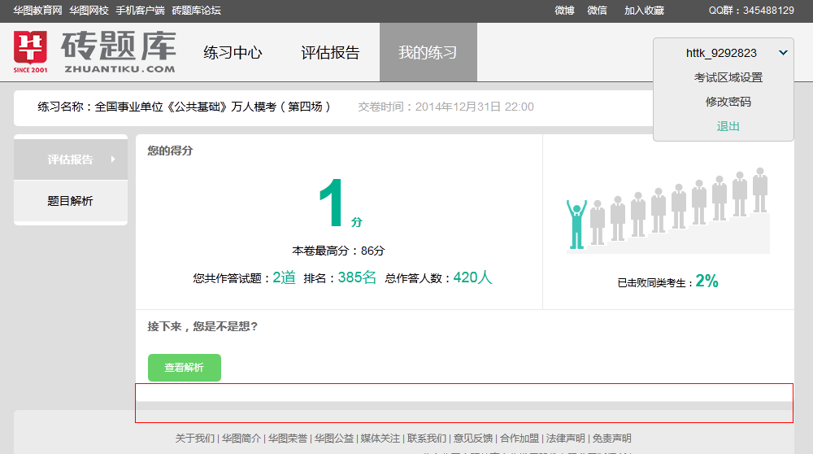

在万人模考点击查看“报告”，进入报告页面后，显示在报名底部“解析直播口令：**；解析直播入口****”

附录：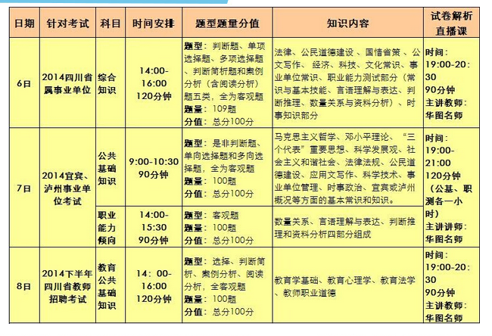

具体见直播解析专题，<http://sc.huatu.com/zt/sydwmokao/>